Всемирный день чистоты «Сделаем!»
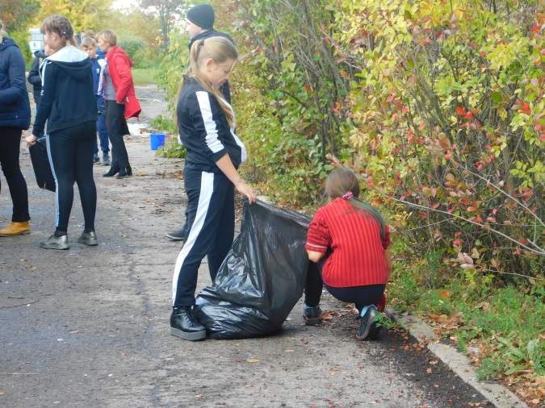
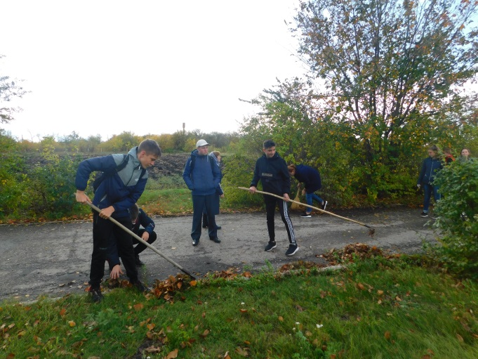
21 сентября учащиеся МБОУ СОШ с. Посёлки активно приняли участие в волонтерской акции в рамках Всемирного дня чистоты «Сделаем!», цель которой — объединить всех неравнодушных в одну команду для очистки территории от мусора и сохранения устойчивой чистоты. Акцент в уборках делается на природных территориях: леса, поляны, берега водоемов; при сборе мусора организуется раздельный сбор отходов там, где это возможно. Школьники вышли на уборку пришкольного сада, убрали опавшую листву, собрали мусор.
Помимо уборки территории команда волонтеров провела просветительскую акцию, продвигая современную систему обращения с отходами, раздельный сбор и переработку, экологичный образ жизни. Всем участникам они раздали листовки, в которых содержится информация о раздельных сборах отходов.

